Утверждено
решением Совета депутатов
сельского поселения Лаговское
№ 4/33 от 18.04.2013 г.

ПОЛОЖЕНИЕ
о гербе сельского поселения Лаговское
Подольского муниципального района Московской области

Настоящим положением устанавливается геральдическое описание, обоснование и порядок использования герба сельского поселения Лаговское Подольского муниципального района Московской области (далее – сельского поселения Лаговское) в качестве официального символа.

1. Общие положения

1.1. Герб сельского поселения Лаговское является официальным символом сельского поселения Лаговское.
1.2. Герб сельского поселения Лаговское отражает исторические и иные местные особенности.
1.3. Положение о гербе сельского поселения Лаговское хранится в установленном порядке на бумажных и электронных носителях и доступно для ознакомления всем заинтересованным лицам.
1.4. Герб сельского поселения Лаговское подлежит государственной регистрации в порядке, установленном законодательством Российской Федерации и законодательством Московской области.

2. Геральдическое описание и обоснование символики герба сельского поселения Лаговское

2.1. Геральдическое описание полного герба сельского поселения Лаговское.
«В лазоревом поле сквозная золотая сфера, лежащая на серебряном платке, расстеленном в оконечности щита в пояс, с концами, ниспадающими по сторонам книзу».
2.2. Обоснование символики герба сельского поселения Лаговское.
История Лаговской земли насчитывает несколько столетий. С этими местами связаны судьбы многих людей, трудами прославивших не только себя, но и свою Родину. Один из них – Алексей Иванович Нагаев. Основные заслуги Адмирала Нагаева перед Россией связаны с развитием русской картографии. Именно ему принадлежит первый морской атлас и лоция Балтийского моря. Занимаясь обработкой материалов Великой Северной экспедиции (1733-1743 гг.), А.И. Нагаев создал многочисленные карты и описания прибрежных территорий Севера и Сибири России, карту Берингова моря. Он занимался картографией Каспийского моря. Ему принадлежит важная роль в усовершенствовании морских компасов.
В основе композиции герба сельского поселения Лаговское использованы мотивы памятника, поставленного А.И. Нагаеву в селе Сертякино, где он родился. Земной шар, представленный в виде меридиан и параллелей, составляющих основу всех карт, символизирует вклад Алексея Ивановича Нагаева в развитие отечественной картографии и гидрографии. Серебряный платок – аллегория офицерского шарфа, символ целого поколения морских офицеров с честью и славой служивших России, которых воспитал адмирал А.И. Нагаев, за время своей работы преподавателем Морской академии, а затем первым директором Морского шляхетного корпуса.
Лазурь – символ бескрайних морских просторов, символ чести, благородства, духовности.
Золото – символ богатства, стабильности, уважения и интеллекта.
Серебро – символ чистоты, совершенства, мира и взаимопонимания.
2.3. Авторская группа:
идея герба: Константин Моченов (Химки);
художник и компьютерный дизайн: Оксана Афанасьева (Москва);
обоснование символики: Кирилл Переходенко (Конаково), Вячеслав Мишин (Химки).
2.4. Герб сельского поселения Лаговское может воспроизводиться в многоцветном и одноцветном равно допустимых вариантах. Герб сельского поселения Лаговское в одноцветном варианте может воспроизводиться условной штриховкой для обозначения цветов (шафировкой).
2.5. Герб сельского поселения Лаговское может воспроизводиться с вольной частью в соответствии со ст. 10 Закона Московской области № 83/2005-ОЗ «О гербе Московской области».
2.6. Рисунки герба сельского поселения Лаговское приводятся в приложениях 1-6 к настоящему Положению и являются неотъемлемыми частями настоящего Положения.

3. Порядок воспроизведения и размещения герба сельского поселения Лаговское.

3.1. Воспроизведение герба сельского поселения Лаговское, независимо от его размеров и техники исполнения, должно точно соответствовать геральдическому описанию, приведенному в пункте 2.1. настоящего Положения.
3.2. Порядок размещения Государственного герба Российской Федерации, герба Московской области, герба сельского поселения Лаговское и иных гербов производится в соответствии с законодательством Российской Федерации и законодательством Московской области, регулирующим правоотношения в сфере геральдического обеспечения.
3.3. При одновременном размещении герба Московской области и герба сельского поселения Лаговское герб сельского поселения Лаговское располагается справа (расположение гербов 1–2).
3.4. При одновременном размещении четного числа гербов (например, 10-ти) соблюдается следующий порядок: 9–7–5–3–1–2–4–6–8-10, где 1 - Государственный герб Российской Федерации, 2 – герб Московской области, 3 – герб сельского поселения Лаговское. Гербы иных муниципальных образований, эмблемы, геральдические знаки общественных объединений, предприятий, учреждений или организаций располагаются поочередно справа и слева в порядке ранжирования.
3.5. При одновременном размещении Государственного герба Российской Федерации, герба Московской области и герба сельского поселения Лаговское, Государственный герб Российской Федерации размещается в центре. Слева от Государственного герба Российской Федерации располагается герб Московской области - 2, справа от Государственного герба Российской Федерации располагается герб сельского поселения Лаговское - 3 (размещение гербов: 2-1-3).
3.6. При одновременном размещении четного числа гербов (например, 11-ти) соблюдается следующий порядок: 10-8-6-4-2-1-3-5-7-9-11, где 1 – Государственный герб Российской Федерации, 2 – герб Московской области, 3 – герб сельского поселения Лаговское. Гербы иных муниципальных образований, эмблемы, геральдические знаки общественных объединений, предприятий, учреждений или организаций располагаются поочередно слева и справа в порядке ранжирования.
3.7. Расположение гербов, установленное в пунктах 3.3. – 3.6. указано «от зрителя».
3.8. При одновременном размещении гербов размер герба сельского поселения Лаговское не может превышать размеры Государственного герба Российской Федерации, герба Московской области, гербов иных субъектов Российской Федерации.
3.9. При одновременном размещении гербов высота размещения герба сельского поселения Лаговское не может превышать высоту размещения Государственного герба Российской Федерации, герба Московской области, гербов иных субъектов Российской Федерации, герба.
3.10. Гербы, указанные в пунктах 3.3 – 3.6. должны быть выполнены в единой технике.
3.11. Порядок изготовления, хранения и уничтожения герба, а также бланков, печатей и иных носителей изображения герба сельского поселения Лаговское устанавливается решением Совета депутатов сельского поселения Лаговское.

4. Порядок использования герба сельского поселения Лаговское

4.1. Герб сельского поселения Лаговское в многоцветном варианте размещается:
1) на вывесках, фасадах зданий органов местного самоуправления; муниципальных предприятий и учреждений сельского поселения Лаговское;
2) в залах заседаний органов местного самоуправления сельского поселения Лаговское;
3) в кабинетах Главы сельского поселения Лаговское, выборных должностных лиц местного самоуправления сельского поселения Лаговское.
4.2. Герб сельского поселения Лаговское в многоцветном варианте может размещаться:
1) в кабинетах заместителей главы администрации сельского поселения Лаговское, руководителей органов (структурных подразделений) администрации сельского поселения Лаговское, руководителей муниципальных предприятий, учреждений и организаций, находящихся в муниципальной собственности;
2) на официальном сайте органов местного самоуправления сельского поселения Лаговское в информационно-телекоммуникационной сети «Интернет»;
3) на пассажирском и ином видах транспорта, предназначенных для обслуживания населения сельского поселения Лаговское;
4) в заставках местных телевизионных программ;
5) на форме спортивных команд и отдельных спортсменов, представляющих сельское поселение Лаговское;
6) на стелах, указателях, знаках, обозначающих границу сельского поселения Лаговское при въезде и выезде с территории сельского поселения Лаговское.
4.3. Герб сельского поселения Лаговское (в многоцветном или одноцветном вариантах) может воспроизводиться на бланках:
1) Главы сельского поселения Лаговское;
2) Совета депутатов сельского поселения Лаговское;
3) Главы администрации сельского поселения Лаговское;
4) администрации сельского поселения Лаговское;
5) депутатов Совета депутатов сельского поселения Лаговское;
6) контрольного органа сельского поселения Лаговское;
7) иных органов местного самоуправления сельского поселения Лаговское, предусмотренных уставом сельского поселения Лаговское:
8) должностных лиц органов местного самоуправления сельского поселения Лаговское;
9) муниципальных правовых актов сельского поселения Лаговское;
10) удостоверений лиц, осуществляющих службу на должностях в органах местного самоуправления, депутатов Совета депутатов сельского поселения Лаговское; служащих (работников) предприятий, учреждений и организаций, находящихся в муниципальной собственности;
11) удостоверений к знакам различия, знакам отличия, установленных муниципальными правовыми актами сельского поселения Лаговское;
4.4 Герб сельского поселения Лаговское (в многоцветном или одноцветном вариантах) может воспроизводиться:
1) на знаках различия, знаках отличия, установленных муниципальными правовыми актами Совета депутатов сельского поселения Лаговское;
2) на визитных карточках лиц, осуществляющих службу на должностях в органах местного самоуправления, депутатов Совета депутатов сельского поселения Лаговское, служащих (работников) муниципальных предприятий, учреждений и организаций сельского поселения Лаговское;
3) на официальных периодических печатных изданиях, учредителями которых являются органы местного самоуправления сельского поселения Лаговское, предприятия, учреждения и организации находящиеся в муниципальной собственности сельского поселения Лаговское
4) на конвертах, открытках, приглашениях, календарях, а также на представительской продукции (значки, вымпелы, буклеты и иная продукция) органов местного самоуправления и муниципальных органов сельского поселения Лаговское;
4.5. Герб сельского поселения Лаговское (в многоцветном или одноцветном вариантах) может быть использован в качестве геральдической основы для разработки знаков различия, знаков отличия сельского поселения Лаговское.
4.6. Многоцветное воспроизведение герба сельского поселения Лаговское может использоваться при проведении:
1) протокольных мероприятий;
2) торжественных мероприятий, церемоний с участием должностных лиц органов государственной власти Московской области и государственных органов Московской области, Главы сельского поселения Лаговское, официальных представителей сельского поселения Лаговское;
3) иных официальных мероприятий.
4.7. Изображение герба сельского поселения Лаговское в одноцветном варианте помещается на гербовых печатях органов местного самоуправления; предприятий, учреждений и организаций, находящихся в муниципальной собственности сельского поселения Лаговское.
4.8. Использование герба сельского поселения Лаговское или его воспроизведение в случаях, не предусмотренных пунктами 4.1. – 4.7. настоящего Положения, является неофициальным использованием герба сельского поселения Лаговское.
4.9. Использование герба сельского поселения Лаговское или его воспроизведение в случаях, не предусмотренных пунктами 4.1. – 4.7. настоящего Положения, осуществляется по согласованию с администрацией сельского поселения Лаговское, в порядке, установленном решением Совета депутатов сельского поселения Лаговское.

5. Контроль и ответственность за нарушение настоящего Положения

5.1. Контроль соблюдения установленных настоящим Положением норм возлагается на администрацию сельского поселения Лаговское.
5.2. Ответственность за искажение герба или его изображения, установленного настоящим Положением, несет исполнитель допущенных искажений.
5.3. Нарушениями норм воспроизведения и использования герба сельского поселения Лаговское являются:
1) использование герба сельского поселения Лаговское в качестве геральдической основы гербов и гербов общественных объединений, муниципальных унитарных предприятий, муниципальных учреждений, организаций, независимо от их организационно-правовой формы;
2) использование герба сельского поселения Лаговское в качестве средства визуальной идентификации и рекламы товаров, работ и услуг, если реклама этих товаров, работ и услуг запрещена или ограничена в соответствии с законодательством Российской Федерации.
3) искажение рисунка герба сельского поселения Лаговское, установленного в пункте 2.1. части 2 настоящего Положения;
4) использование герба сельского поселения Лаговское или его воспроизведение с нарушением норм, установленных настоящим Положением;
5) воспроизведение герба сельского поселения Лаговское с искажением или изменением композиции или цветов, выходящим за пределы геральдически допустимого;
6) надругательство над гербом сельского поселения Лаговское или его воспроизведением, в том числе путем нанесения надписей, рисунков оскорбительного содержания, использования в оскорбляющем нравственность качестве;
7) умышленное повреждение герба сельского поселения Лаговское.
5.4. Производство по делам об административных правонарушениях, предусмотренных пунктом 5.3, осуществляется в порядке, установленном Кодексом Российской Федерации об административных правонарушениях и Законами Московской области.

6. Заключительные положения

6.1. Внесение в композицию герба сельского поселения Лаговское каких-либо изменений допустимо в соответствии с законодательством, регулирующим правоотношения в сфере геральдического обеспечения.
6.2. Права на использование герба сельского поселения Лаговское, с момента установления его Советом депутатов сельского поселения Лаговское в качестве официального символа сельского поселения Лаговское, принадлежат органам местного самоуправления сельского поселения Лаговское.
6.3. Герб сельского поселения Лаговское, с момента установления его Советом депутатов сельского поселения Лаговское в качестве официального символа сельского поселения Лаговское, согласно части 4 Гражданского кодекса Российской Федерации, авторским правом не охраняется.
6.4. Настоящее Положение вступает в силу со дня его официального опубликования.

Приложения:
1. Многоцветный рисунок герба сельского поселения Лаговское с вольной частью.
2. Одноцветный рисунок герба сельского поселения Лаговское с вольной частью.
3. Одноцветный рисунок герба сельского поселения Лаговское с вольной частью, выполненный с условной штриховкой для обозначения цвета.
4. Многоцветный рисунок герба сельского поселения Лаговское с вольной частью.
5. Одноцветный рисунок герба сельского поселения Лаговское с вольной частью.
6. Одноцветный рисунок герба сельского поселения Лаговское с вольной частью, выполненный с условной штриховкой для обозначения цвета.

Приложение № 1
к положению «О гербе
сельского поселения Лаговское
Подольского муниципального района Московской области
№ 4/33 от 18.04.2013 г.

Многоцветный рисунок герба сельского поселения Лаговское
Подольского муниципального района Московской области



Приложение № 2
к положению «О гербе
сельского поселения Лаговское
Подольского муниципального района Московской области
№ 4/33 от 18.04.2013 г

Одноцветный рисунок герба сельского поселения Лаговское
Подольского муниципального района Московской области



Приложение № 3
к положению «О гербе
сельского поселения Лаговское
Подольского муниципального
района Московской области
№ 4/33 от 18.04.2013 г.

Одноцветный рисунок герба
с условной штриховкой для обозначения цвета герба (шафировка)
сельского поселения Лаговское
Подольского муниципального района Московской области



Приложение № 4
к положению «О гербе
сельского поселения Лаговское
Подольского муниципального
района Московской области
№ 4/33 от 18.04.2013 г.

Многоцветный рисунок герба с вольной частью сельского поселения Лаговское
Подольского муниципального района Московской области

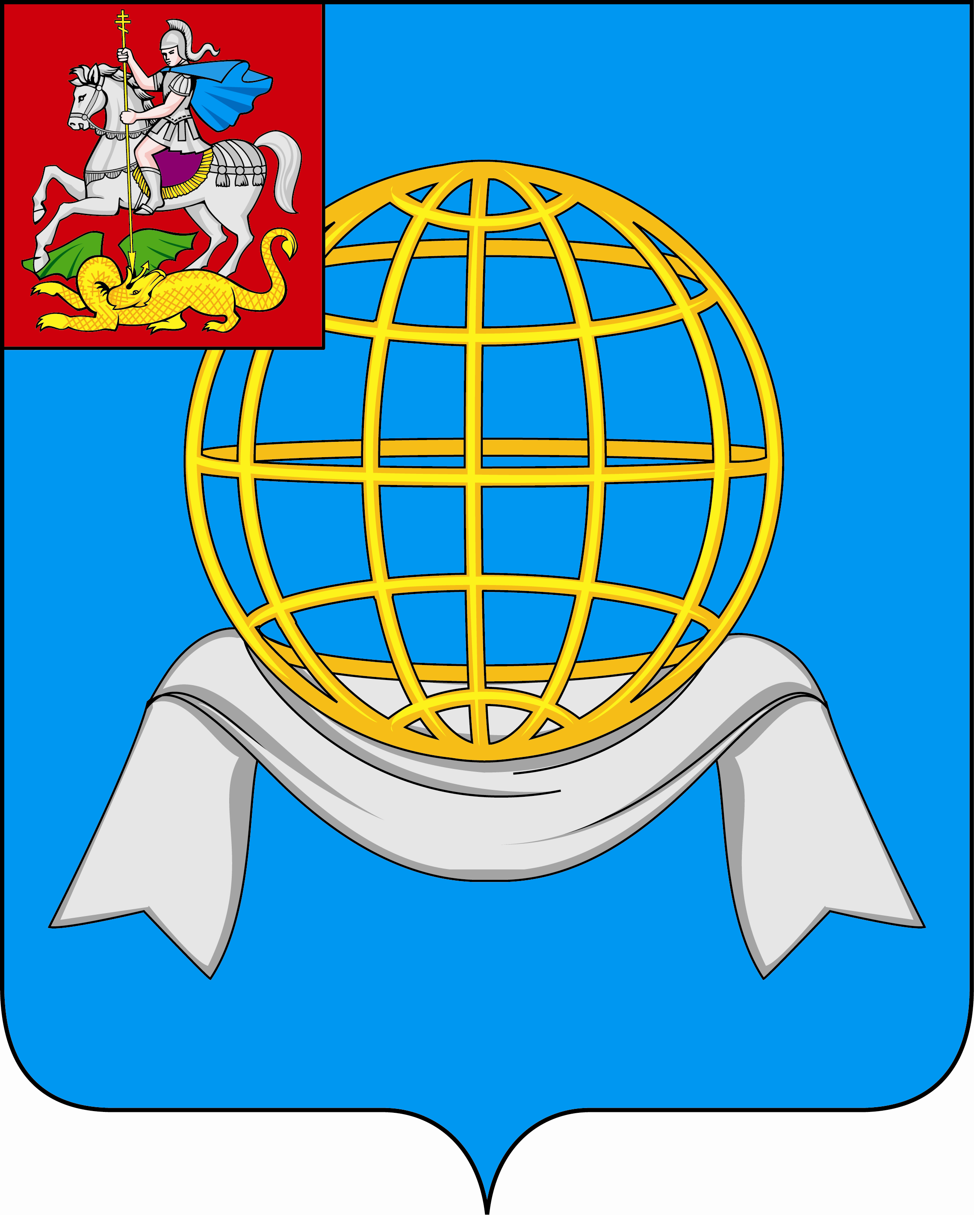

Приложение № 5
к положению «О гербе
сельского поселения Лаговское
Подольского муниципального
района Московской области
№ 4/33 от 18.04.2013 г.

Одноцветный рисунок герба с вольной частью сельского поселения Лаговское
Подольского муниципального района Московской области



Приложение № 6
к положению «О гербе
сельского поселения Лаговское
Подольского муниципального
района Московской области
№ 4/33 от 18.04.2013 г.

Одноцветный рисунок герба с вольной частью
и условной штриховкой для обозначения цвета герба (шафировка)
сельского поселения Лаговское
Подольского муниципального района Московской области

